Desafios HTML

Avaliação D1 • 20pts

|  |  |
| --- | --- |
| Nome Completo: | Danilo Victor Gonzaga |
| RA: | 32012882 |

1. **Valor: 20 pts. (D1)**
2. **Data de Entrega:** domingo, 3 de maio de 2020 até 23:59
   1. **Prazo Máximo, não serão aceitas entregas atrasadas!**
3. **Entrega:** via **ulife,** poste um arquivo **zipado (.zip)** contendo:
   1. A pasta dos projetos web que você criou para resolver as questões;
   2. Este arquivo no formato PDF (.pdf), não serão aceitos outros formatos.
4. Neste exercício avaliativo você deverá fazer cada um dos 5 desafios html, relacionados aos seguintes temas:
   1. Hiperlinks (**4 pts.**)
   2. Listas (**4 pts.**)
   3. Tabelas (**4 pts.**)
   4. Formulários (**4 pts.**)
   5. Árvore DOM (**4 pts.**)
5. Seu código HTML deverá estar muito bem formatado e estruturado e será avaliado conforme os seguintes critérios:

|  |  |  |  |  |  |
| --- | --- | --- | --- | --- | --- |
| **RUBRICAS** | | | | | |
| **Critérios** | **0%**  ⭐ | **25%**  ⭐⭐ | **50%**  ⭐⭐⭐ | **75%**  ⭐⭐  ⭐⭐ | **100%**  ⭐⭐  ⭐⭐⭐ |
| Legibilidade | O código está muito mal organizado e muito difícil de ler. | O código está legível somente por alguém que sabe o que ele deveria estar fazendo | o código está razoavelmente fácil de ler | O código está fácil de ler e tem apenas alguns pequenos erros. | O código está organizado de maneira excepcional e está muito fácil de ler. |
| Reuso | O código não está organizado para reutilização. | Algumas partes do código podem ser reutilizadas em outros programas. | A maior parte do código pode ser reutilizada em outros programas. | O código pode ser reutilizado em outros programas | O código pode ser reutilizado como um todo ou cada trecho de código pode ser reutilizado. |
| Especificação | A página web não está funcionando. | O código produz resultados incorretos | O código produz alguns resultados corretos, mas não exibe tudo corretamente. | O código funciona e produz os resultados corretos e os exibe corretamente. Ele também atende à maioria das outras especificações | A página Web funciona e atende a todas as especificações. |
| Formatação | O código está mal formatado. | O código está parcialmente formatado. | O código está suficientemente formatado. | O código está formatado e de fácil leitura. | O código está perfeitamente formatado |

1. **Não serão fornecidas respostas das questões**: a interpretação das questões faz parte da avaliação, por isso, leia atentamente tudo antes de começar.

|  |
| --- |
| **⚠️ importante • Não Serão Aceitas Cópias!**  Em hipótese alguma serão aceitas cópias de exercícios ou parte deles, caso seja identificada, será feita a correção de apenas uma das cópias e dividida a nota pela quantidade de cópias identificadas. |

Belo Horizonte, 06 de abril de 2020

# Desafio - Hyperlinks

1. **Links Locais:** crie as páginas Web index.html e links.html, em seguida, dentro do arquivo index.html, adicione um link para a página links.html. (**1 pt.**)

|  |
| --- |
| CÓDIGO HTML - Links Locais |
| <a href="links.html">links</a> |

**Não cole o código da sua página completo**: escreva no quadro acima apenas o trecho de código HTML para responder à questão.

1. **Links Globais**: no arquivo links.html adicione hyperlinks para as seguintes páginas web: (**1 pt.**)
   1. Elementos HTML <<https://developer.mozilla.org/pt-BR/docs/Web/HTML/Element>>,
   2. Dive Into HTML5 <<https://diveintohtml5.com.br/>>
   3. A Evolução da Web <<http://www.evolutionoftheweb.com/>>
   4. W3schools <<https://www.w3schools.com/html/html_basic.asp>>

|  |
| --- |
| **⚠️ importante**  Todos os links deverão abrir em uma nova aba/guia do navegador! |

|  |
| --- |
| CÓDIGO HTML - Links Globais |
| <a href="https://developer.mozilla.org/pt-BR/docs/Web/HTML/Element" target="_blank">Elementos HTML</a>  <a href="https://diveintohtml5.com.br/" target="_blank">Dive Into HTML5</a>  <a href="http://www.evolutionoftheweb.com/" target="_blank">A Evolução da Web</a>  <a href="https://www.w3schools.com/html/html_basic.asp" target="_blank">W3schools</a> |

**Não cole o código da sua página completo**: escreva no quadro acima apenas o trecho de código HTML para responder à questão.

1. Hiperlinks em Imagens: crie um link na imagem abaixo de tal forma que quando o usuário clicar nela, seja aberta uma nova guia para o seguinte endereço: <https://pt.wikipedia.org/wiki/HTML5>; (**1 pt.**)



|  |
| --- |
| CÓDIGO HTML - Links Globais |
| <a href="https://pt.wikipedia.org/wiki/HTML5">  <figure>  <img src="img/html5.png" alt="HTML5">  </figure>  </a> |

**Não cole o código da sua página completo**: escreva no quadro acima apenas o trecho de código HTML para responder a questão.

1. Hiperlink de E-mail: adicione um hyperlink para o seu endereço de e-mail, ou seja, quando um usuário clicar no seu link, ele deverá abrir um software de e-mail preenchido com o seu endereço de e-mail e o campo assunto com a frase “Olá Mundo!”. Em seguida, responda: (**1 pt.**)
   1. Em sua opinião, por que o uso dos hiperlinks de e-mail pode não ser uma boa ideia em websites? A pessoa tem que ter um software cliente de email padrão, se a pessoa não tiver não vai ser possível usar essa função.

|  |
| --- |
| **⚠️ importante**  Você terá que pesquisar para descobrir como fazer essa questão.**[1]** |

|  |
| --- |
| CÓDIGO HTML - Links Globais |
| <a href="mailto:danilo.gonzaga2001@gmail.com?subject=Olá%20Mundo!">Meu email</a> |

**Não cole o código da sua página completo**: escreva no quadro acima apenas o trecho de código HTML para responder à questão.

# Desafio - Números, Marcadores e Definições

1. Recrie a página HTML conforme a imagem abaixo com o nome listas.html. Essa página contém três tipos listas, são elas: uma lista de definições, uma lista não ordenada e uma lista ordenada com uma aparência um pouco estranha. (**4 pts.**)

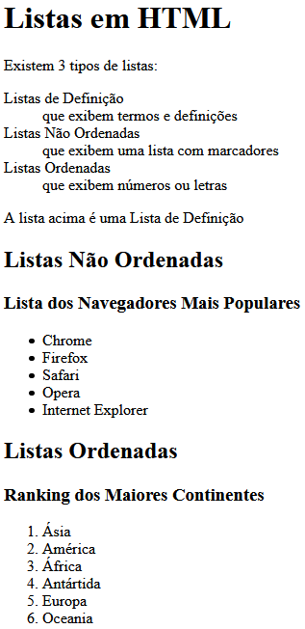

|  |
| --- |
| CÓDIGO HTML - Listas |
| <h1>Listas em HTML</h1>  <p>Exitem 3 tipos de listas:</p>  <dl>  <dt>Listas de Definição</dt>  <dd>que exibem termos e definições</dd>  </dl>  <dl>  <dt>Listas não Ordenadas</dt>  <dd>que exibem uma lista com marcadores</dd>  </dl>  <dl>  <dt>Listas Ordenadas</dt>  <dd>que exibem numeros ou letras</dd>  </dl>  <h2>Listas Não Ordenadas</h2>  <h3>Listas dos Navegadores Mais Populares</h3>  <ul>  <li>Chrome</li>  <li>Firefox</li>  <li>Safari</li>  <li>Opera</li>  <li>Internet Explorer</li>  </ul>  <h2>Listas Ordenadas</h2>  <h3>Ranking dos Maiores Continentes</h3>  <ol>  <li>Ásia</li>  <li>América</li>  <li>África</li>  <li>Antártida</li>  <li>Europa</li>  <li>Oceania</li>  </ol> |

**Não cole o código da sua página completo**: escreva no quadro acima apenas o trecho de código HTML para responder a questão.

# Desafio - Tabelas

1. Escreva o código HTML para a tabela abaixo: (**4 pts.**)

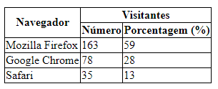

**Observações**

* Não é necessário aplicar nenhum estilo de formatação para essa questão;
* Use somente os elementos HTML necessários para construir uma tabela;

|  |
| --- |
| CÓDIGO HTML - Tabela |
| <table>  <thead>  <tr>  <th rowspan="2">Navegador</th>  <th colspan="2">Visitantes</th>  </tr>  <tr>  <th>Número</th>  <th>Porcentagem (%)</th>  </tr>  </thead>  <tbody>  <tr>  <td>Mozilla Firefox</td>  <td>163</td>  <td>59</td>  </tr>  <tr>  <td>Google Chrome</td>  <td>78</td>  <td>28</td>  </tr>  <tr>  <td>Safari</td>  <td>35</td>  <td>13</td>  </tr>  </tbody>  </table> |

**Não cole o código da sua página completo**: escreva no quadro acima apenas o trecho de código HTML para responder à questão.

# Desafio - Formulários

1. Escreva o código HTML para o formulário abaixo: (**4 pts.**)

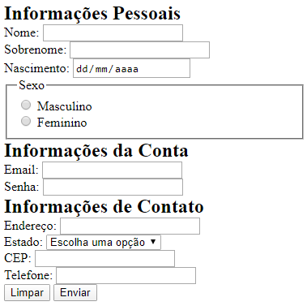

|  |
| --- |
| CÓDIGO HTML - Formulário |
| <form>  <section>  <header>  <h2>Informações Pessoais</h2>  </header>  <div>  <label for="Nome">Nome:</label>  <input id="Nome" type="text" name="Nome" value="">  </div>  <div>  <label for="Sobrenome">Sobrenome:</label>  <input id="Sobrenome" type="text" name="Sobrenome" value="">  </div>  <div>  <label for="Nascimento">Nascimento</label>  <input type="date" name="Nascimento" step="7" id="Nascimento">  </div>  <div>  <fieldset>  <legend>Sexo</legend>  <ul>  <li>  <input type="radio" name="Sexo" id="Masculino">  <label for="Masculino">Masculino</label>  </li>  <li>  <input type="radio" name="Sexo" id="Feminino">  <label for="Feminino">Feminino</label>  </li>  </ul>  </fieldset>  </div>  </section>  <section>  <header>  <h2>Informaçõs da Conta</h2>  </header>  <div>  <label for="email">Email:</label>  <input type="email" name="email" id="email">  </div>  <div>  <label for="Senha">Senha:</label>  <input type="password" name="pwd" id="Senha">  </div>  </section>  <section>  <header>  <h2>Informações de Contatos</h2>  </header>  <div>  <label for="Endereço">Endereço:</label>  <input id="Endereço" type="text" name="Endereço" value="">  </div>  <div>  <label for="Estado">Estado:</label>  <select name="Estado" id="Estado">  <optgroup label="Região Sul do Brasil">  <option value="RS">Rio Grande do Sul</option>  <option value="PR">Paraná</option>  <option value="SC">Santa Catarina</option>  </optgroup>  <optgroup label="Região Sudeste do Brasil">  <option value="MG">Minas Gerais</option>  <option value="ES">Espírito Santo</option>  <option value="RJ">Rio de Janeiro</option>  <option value="SP">São Paulo</option>  </optgroup>  <optgroup label="Região Nordeste do Brasil">  <option value="AL">Alagoas</option>  <option value="BA">Bahia</option>  <option value="CE">Ceará</option>  <option value="MA">Maranhão</option>  <option value="PI">Piauí</option>  <option value="PE">Pernambuco</option>  <option value="PB">Paraíba</option>  <option value="RN">Rio Grande do Norte</option>  <option value="SE">Sergipe</option>  </optgroup>  <optgroup label="Região Norte do Brasil">  <option value="AC">Acre</option>  <option value="AM">Amazonas</option>  <option value="AP">Amapá</option>  <option value="PA">Pará</option>  <option value="RO">Rondônia</option>  <option value="RR">Roraima</option>  <option value="TO">Tocantins</option>  </optgroup>  <optgroup label="Região Centro-Oeste do Brasil">  <option value="GO">Goiás</option>  <option value="MT">Mato Grosso</option>  <option value="MS">Mato Grosso do Sul</option>  <option value="DF">Distrito Federal</option>  </optgroup>  </select>  </div>  <div>  <label for="Cep">Cep:</label>  <input id="Cep" type="text" name="Cep" value="">  </div>  <div>  <label for="Telefone">Telefone:</label>  <input type="tel" name="Telefone" id="Telefone">  </div>  </section>  <button type="reset">Limpar</button>  <button type="submit">Enviar</button>  </form> |

**Não cole o código da sua página completo**: escreva no quadro acima apenas o trecho de código HTML para responder à questão.

# Desafio - Árvore DOM

1. Escreva o código HTML que representa a árvore DOM abaixo: (**4 pts.**)

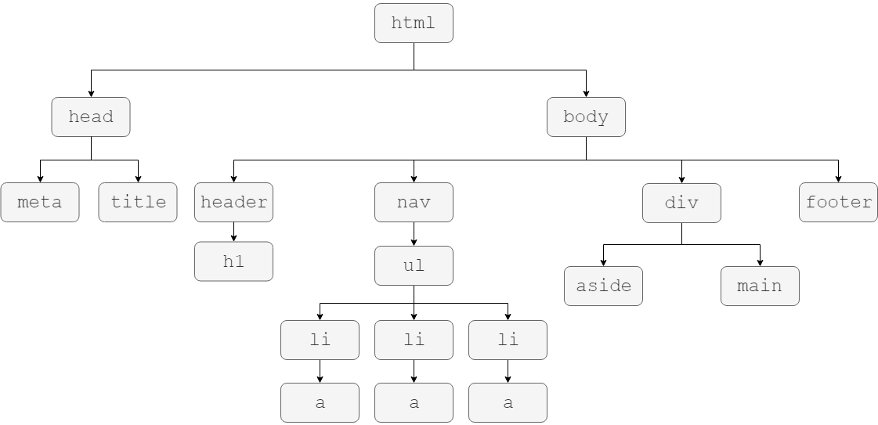

|  |
| --- |
| CÓDIGO HTML - Árvore DOM |
| <html lang="pt-BR">  <head>  <meta charset="UTF-8">  <title></title>  </head>  <body>  <header>  <h1></h1>  </header>  <nav>  <ul>  <li></li>  <li></li>  <li></li>  </ul>  </nav>  <div>  <aside></aside>  <main></main>  </div>  <footer></footer>  </body>  </html> |

**Não cole o código da sua página completo**: escreva no quadro acima apenas o trecho de código HTML para responder à questão.

1. Dica: pesquise por mailto